Vergleich von wissenschaftlicher Erfahrung und Alltagserfahrung
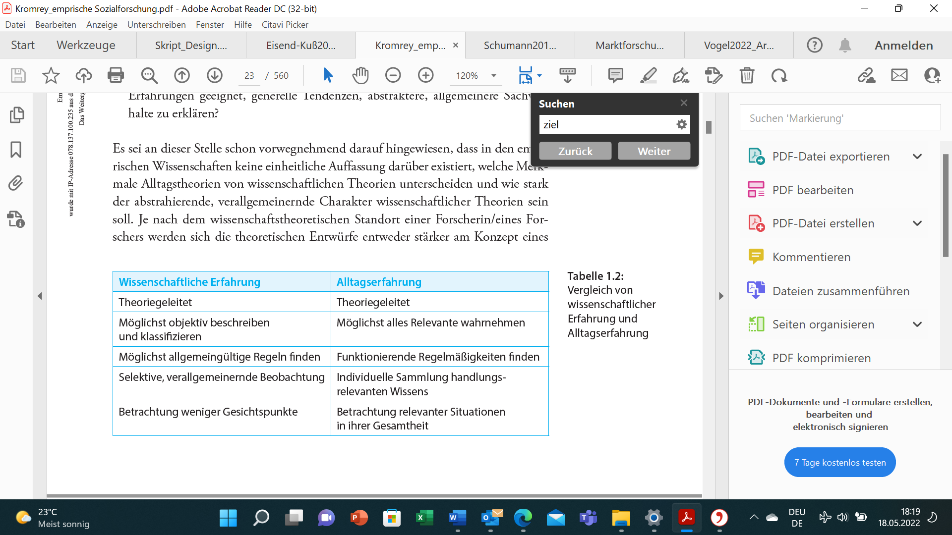
Wissenschaftliche Erfahrung
Theoriegeleitet
möglichst objektiv beschreiben und klassifizieren
möglichst allgemeingültige Regeln finden
selektive, verallgemeinernde Beobachtung
Betrachtung weniger Gesichtspunkte
Alltagserfahrung
Theoriegeleitet
möglichst alles Relevante wahrnehmen
funktionierende Regelmäßigkeiten finden
individuelle Sammlung handlungsrelevanten Wissens
Betrachtung relevanter Situationen in ihrer Gesamtheit

Ziele von Wissenschaft
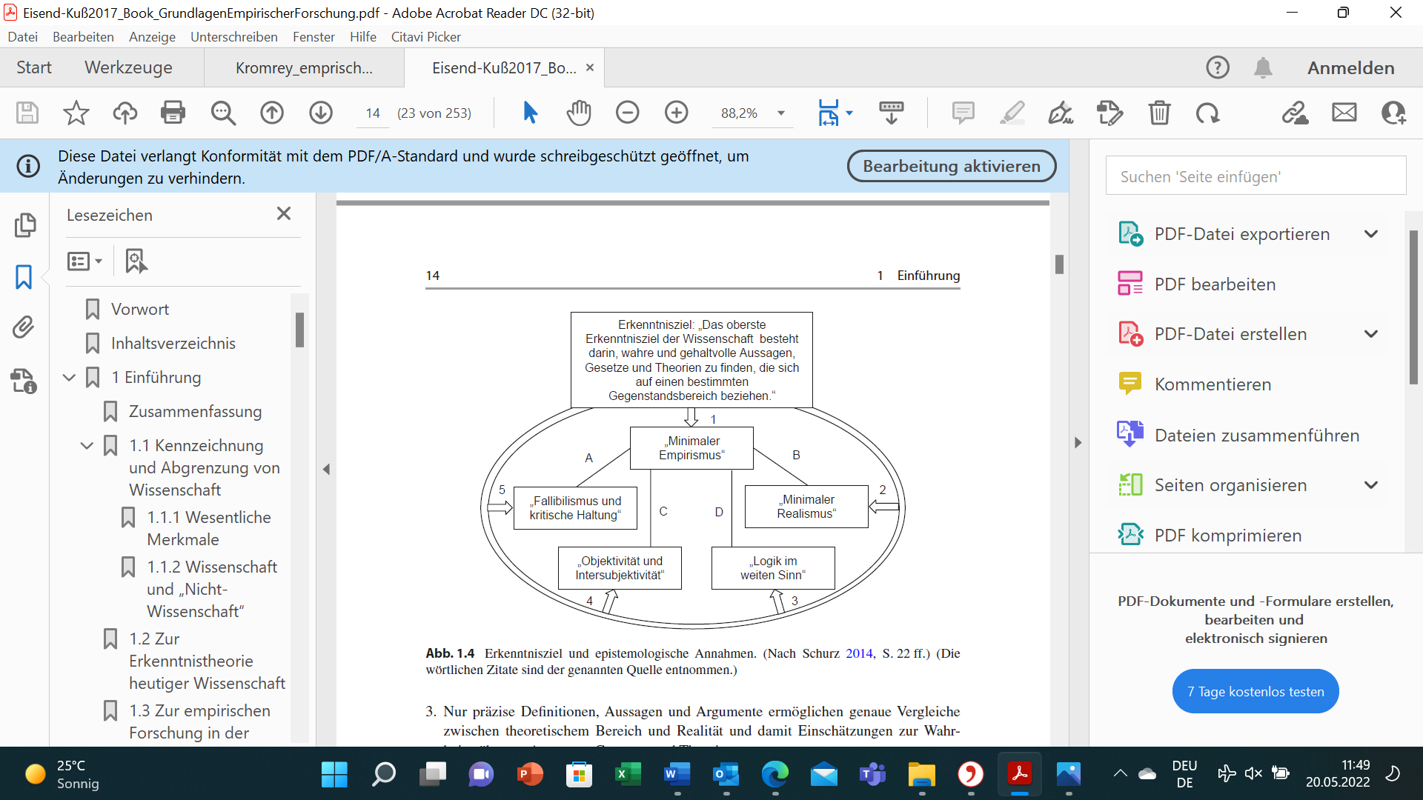
Minimaler Empirismus
Minimaler Realismus
Logik im weiten Sinn
Objektivität und Intersubjektivität
Fallibilismus und kritische Haltung
Erkenntnisziel „Das oberste Erkenntnisziel der Wissenschaft besteht darin, wahre und gehaltvolle Aussagen, Gesetze und Theorien zu finden, die sich auf einen bestimmten Gegenstandbereich beziehen.“

Zusammenfassung Induktion, Deduktion, Abduktion

Induktion
Deduktion
Abduktion
Grundidee
Wissensentwicklung
Sicherheit der Schlussweise
von vielen Beobachtungen zur Generalisierung
Gehaltserweiternd
Unsicher
Ableitung von speziellen aus generellen Aussagen
Wahrheitserhaltend
Entscheidung für die plausibelste („beste“) Erklärung eines Phänomens

Gegenüberstellung quantitativer und qualitativer Ansatz
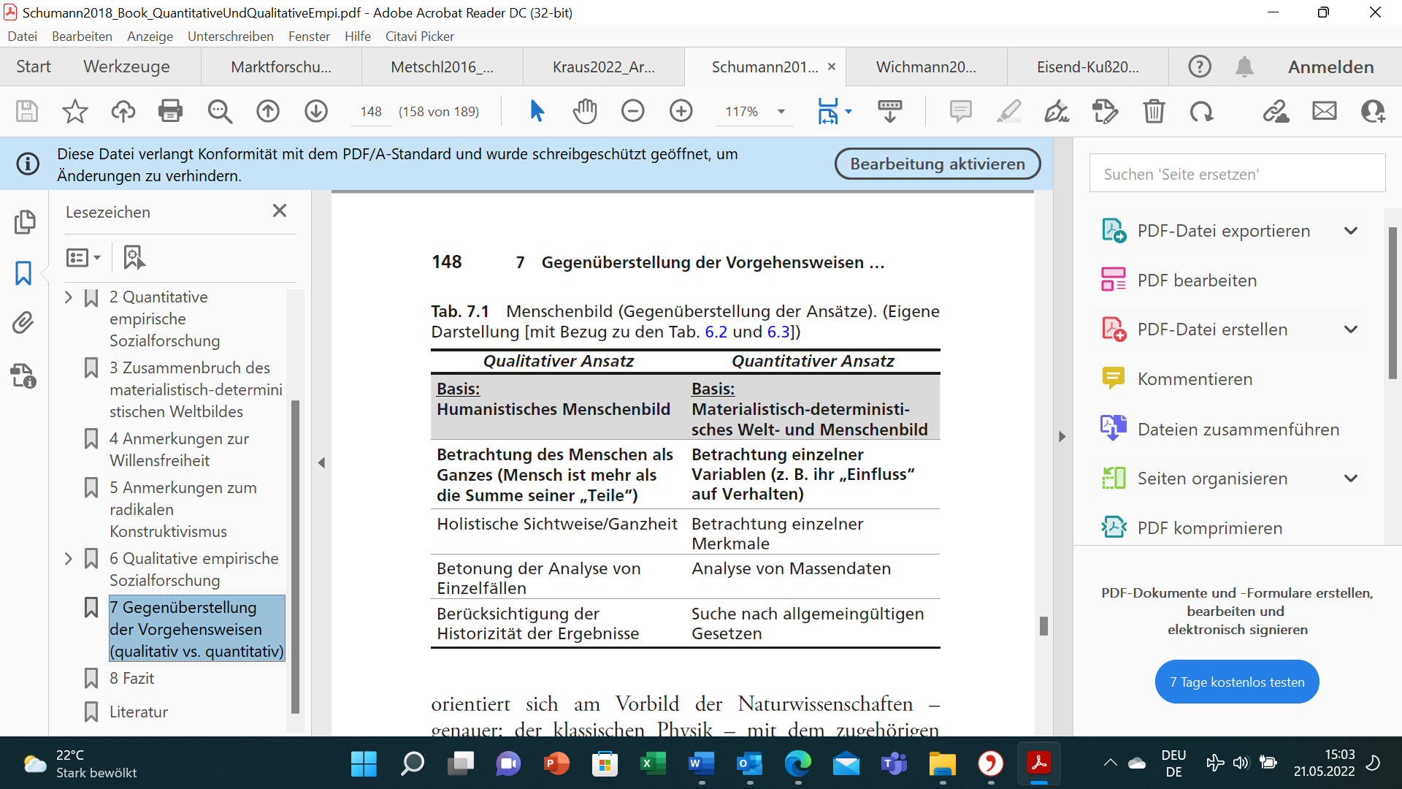

Qualitativer Ansatz
Basis: humanistisches Menschenbild
Betrachtung des Menschen als Ganzes (Mensch ist mehr als die Summe seiner „Teile“)
Holistische Sichtweise/Ganzheit
Betonung der Analyse von Einzelfällen
Berücksichtigung der Historizität der Ergebnisse
Quantitativer Ansatz
Basis: materialistisch-deterministisches Welt- und Menschenbild
Betrachtung einzelner Variablen (z. B. ihr „Einfluss“ auf Verhalten)
Betrachtung einzelner Merkmale
Analyse von Massendaten
Suche nach allgemeingültigen Gesetzen

Gegenüberstellung qualitativer und quantitativer Ansatz

Qualitativer Ansatz
Freier Wille zentral und als „gegeben" vorausgesetzt
Mensch strebt nach Selbstverwirklichung
Deskription; Beschreibung Regeln/Regelmäßigkeiten
Offener Forschungsprozess
Unvoreingenommene und umfassende Deskription des Gegenstandsbereichs ist ein zentrales Anliegen.
Induktion
Argumentative Verallgemeinerung der Ergebnisse
Methodenkontrolle „verfahrensangepasst"; Streben nach Transparenz/kein willkürliches Vorgehen; kommunikative Validierung
Quantitativer Ansatz
freier Wille letztlich nicht ins Paradigma passend
Mensch „funktioniert" nach Gesetzmäßigkeiten
Suche nach Gesetzen/Kausalität
Prüfung vorab festgelegter Hypothesen
Untergeordnete Rolle der Deskription
Deduktion
Verallgemeinerbarkeit der Ergebnisse als Resultat der Anwendung hierfür entwickelter Verfahren im Forschungsprozess
Universell gültige Richtlinien der Methodenkontrolle

Kriterien der Validitätsprüfung
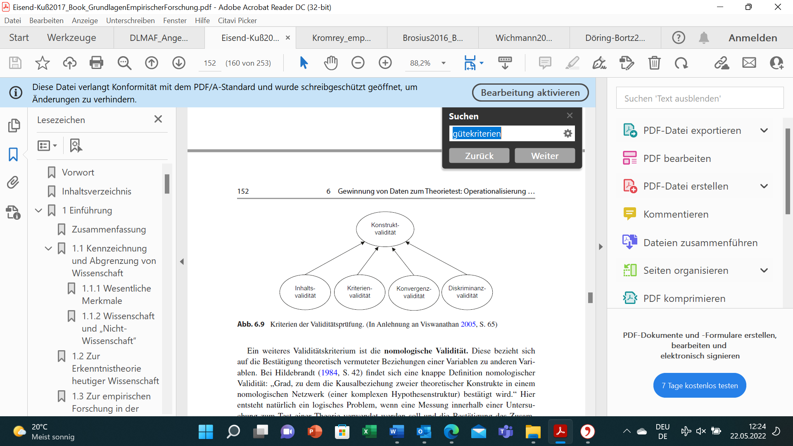
Konstruktvalidität
Inhaltsvalidität
Kriterienvalidität
Konvergenzvalidität
Diskriminanzvalidität

Arten von Kausalbeziehungen
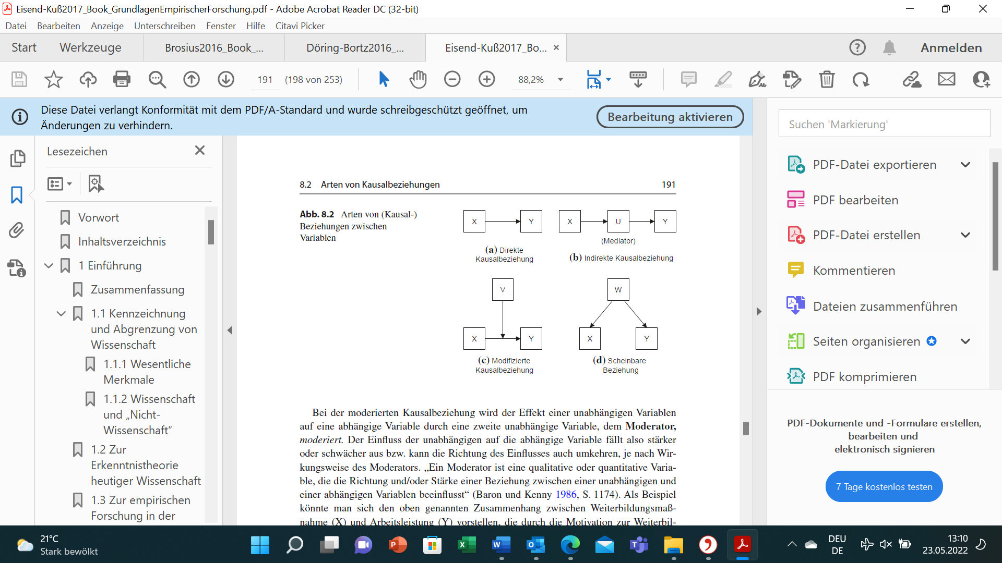

Direkte Kausalbeziehung
Indirekte Kausalbeziehung
Modifizierte Kausalbeziehung
Scheinbare Beziehung

Beispiel für einen Mediator bei einer indirekten Kausalbeziehung
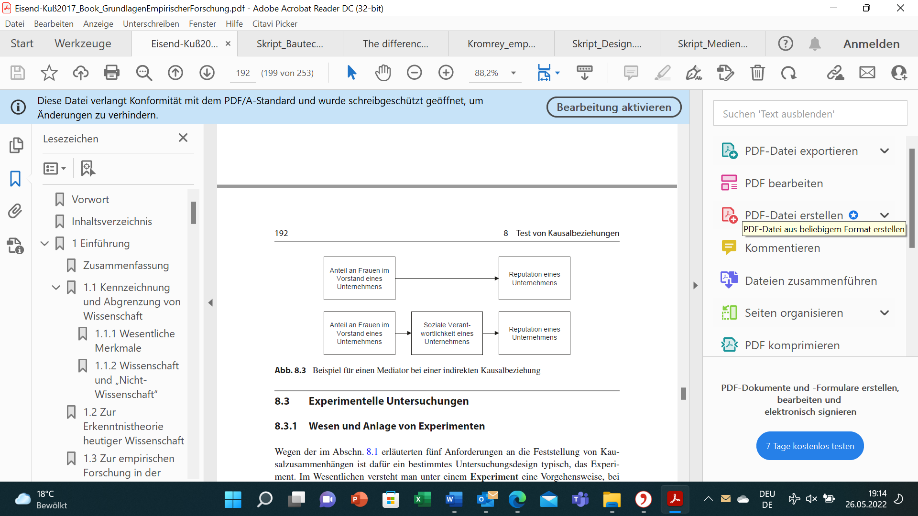

Fokus auf Nachhaltigkeit im Unternehmen
Ruf eines Unternehmens
Sozial-ökologische Verantwortlichkeit eines Unternehmens

Haupttypen von Forschungsfragen
Erklärung
Beispiel
Fragentyp
WAS-Fragen
Entdeckung und Beschreibung von Mustern und Charakteristika von Personen bzw. Gruppen
Welche Tätigkeiten führen Angestellte aus, um eine optimale Work-Life-Balance zu erreichen?
WARUM-Fragen
Erklärung und Verstehen von Gründen von Häufigkeit von Merkmalsausprägungen und Regelmäßigkeiten
Warum wird Work-Life-Balance für Angestellte immer wichtiger?
WIE-Fragen
Aufzeigen der Relevanz von potentielle Veränderungsprozessen
Wie wird sich die Relevanz von Work-Life-Balance in den nächsten 5 Jahren in der Gruppe der Angestellten entwickeln?

Fragentyp
WAS-Fragen
WARUM-Fragen
Wie-Fragen
Erklärung
Entdeckung und Beschreibung von Mustern und Charakteristika von Personen bzw. Gruppen
Erklärung und Verstehen von Gründen von Häufigkeit von Merkmalsausprägungen und Regelmäßigkeiten
Aufzeigen der Relevanz von potentielle Veränderungsprozessen
Beispiel
Welche Tätigkeiten führen Angestellte aus, um eine optimale Work-Life-Balance zu erreichen?
Warum wird Work-Life-Balance für Angestellte immer wichtiger?
Wie wird sich die Relevanz von Work-Life-Balance in den nächsten 5 Jahren in der Gruppe der Angestellten entwickeln?

Zusammenhang von Grundgesamtheit (Population) und Stichprobe (Sample)
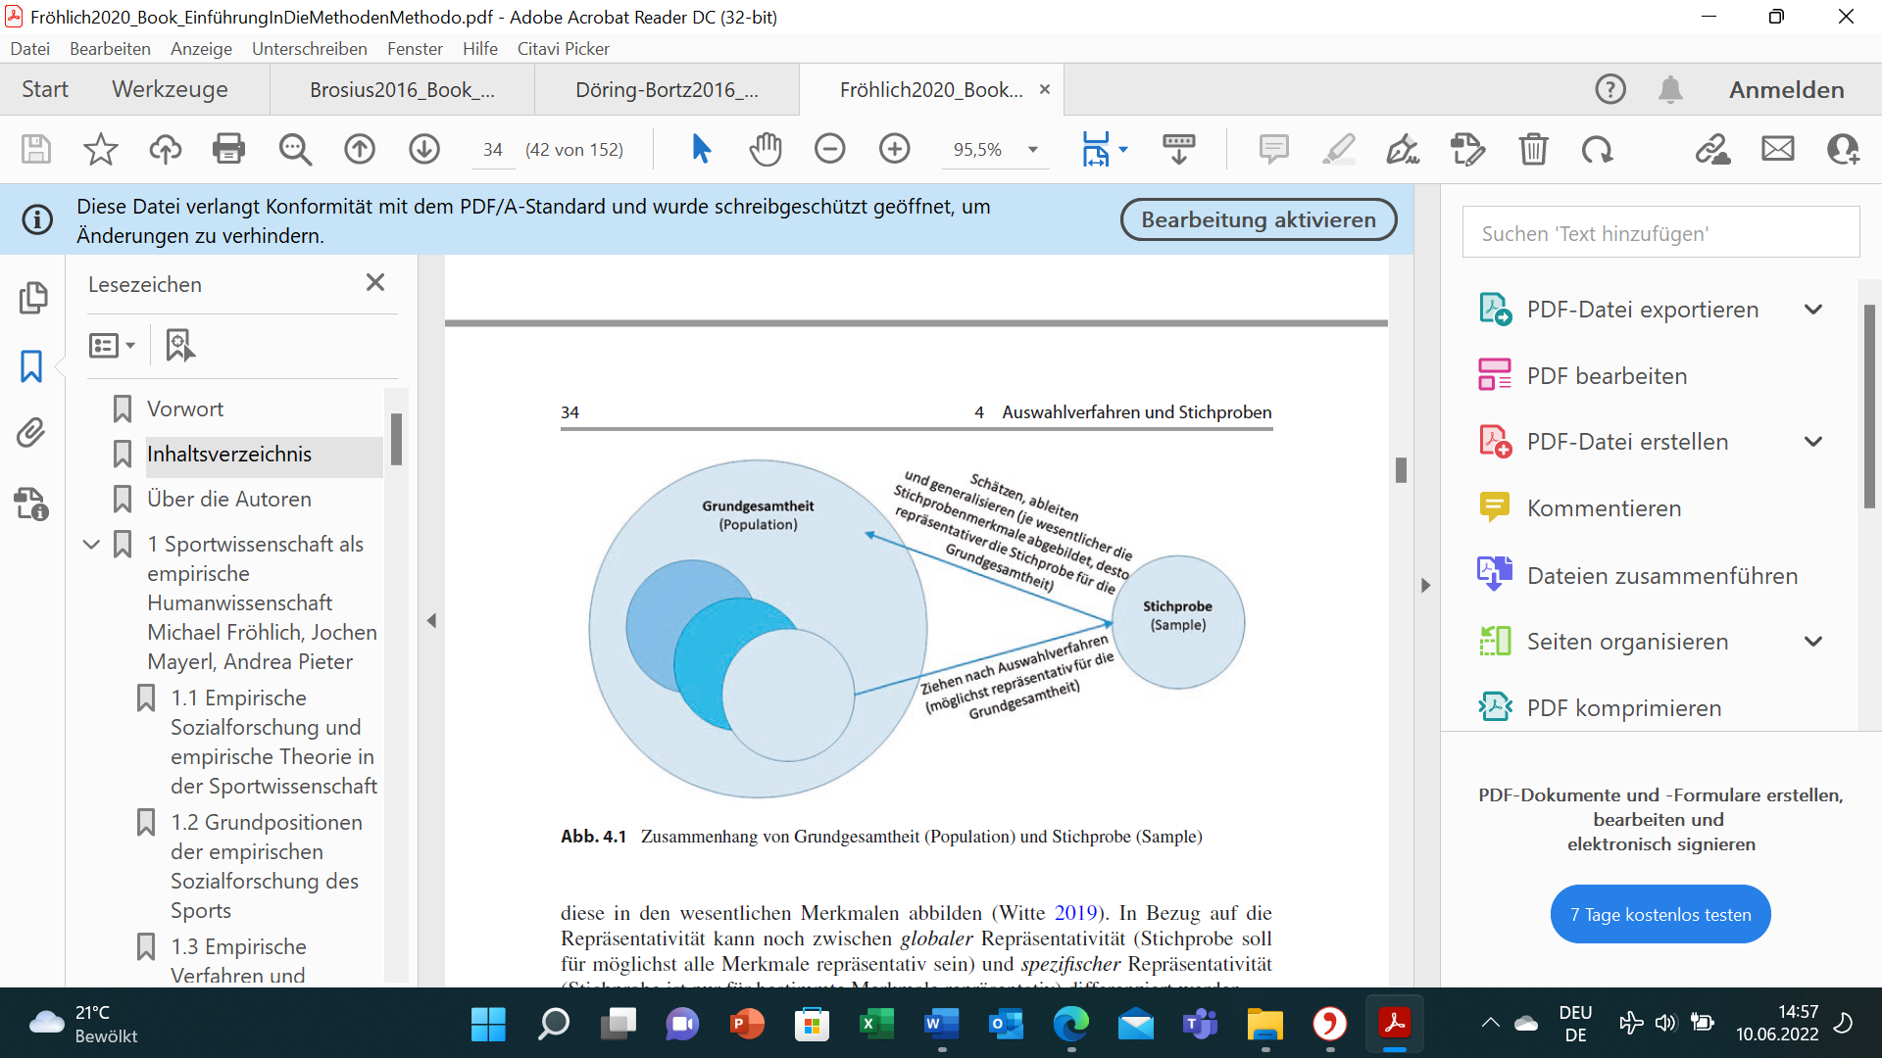
Schätzen, ableiten und generalisieren (je wesentlicher die Stichprobenmerkmale abgebildet, desto repräsentativer die Stichprobe für die Grundgesamtheit)
Ziehen nach Auswahlverfahren (möglichst repräsentativ für die Grundgesamtheit)

Erklärung Repräsentativität von Stichproben
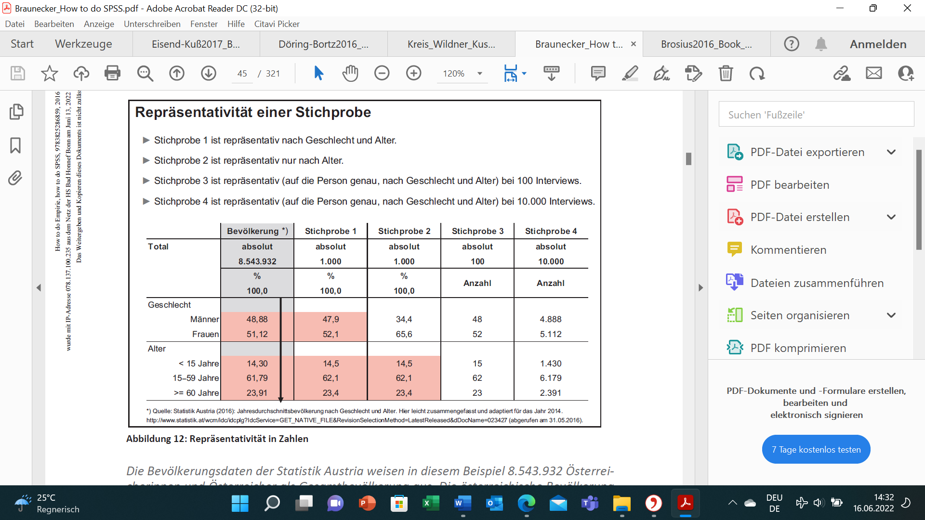
Stichprobe 1 ist repräsentativ nach Geschlecht und Alter.
Stichprobe 2 ist repräsentativ nur nach Alter.
robe 3 ist repräsentativ (auf die Person genau, nach Geschlecht und Alter) bei 100 Interviews.
Stichp
Stichprobe 4 ist repräsentativ (auf die Person genau, nach Geschlecht und Alter) bei 10.000 Interviews.
Geschlecht
Männer
Frauen
Alter
Jahre
Bevölkerung
absolut
Stichprobe
Anzahl
Jahresdurchschnittsbevölkerung nach Geschlecht und Alter. Hier leicht zusammengefasst und adaptiert für das Jahr 2014.

Beispiel Beobachtungsbogen
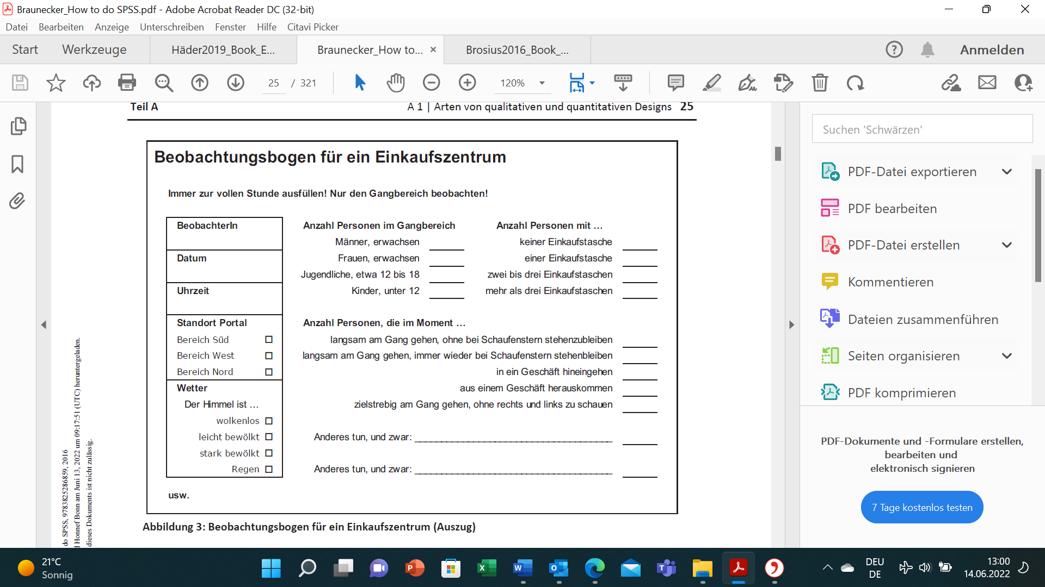
Immer zur vollen Stunde ausfüllen! Nur den Gangbereich beachten!
Beobachterin
Datum
Uhrzeit
Standort Portal
Bereich Süd
Bereich West
Bereich Nord
Wetter
Der Himmel ist …
wolkenlos
leicht bewölkt
stark bewölkt
Regen
usw.
Anzahl der Personen im Gangbereich
Männer, erwachsen
Frauen, erwachsen
Jugendliche, etwa 12 bis 18
Kinder, unter 12
Anzahl Personen mit …
keiner Einkaufstasche
einer Einkaufstasche
zwei bis drei Einkaufstaschen
mehr als drei Einkaufstaschen
Anzahl Personen, die im Moment …
langsam am Gang gehen, ohne bei Schaufenstern stehenzubleiben
langsam am Gang gehen, immer wieder bei Schaufenstern stehenbleiben
in ein Geschäft hineingehen
aus einem Geschäft herauskommen
zielstrebig am Gang gehen, ohne rechts und links zu schauen
Anderes tun, und zwar:
Beobachtungsbogen für ein Einkaufszentrum

Beispiel Codierschema
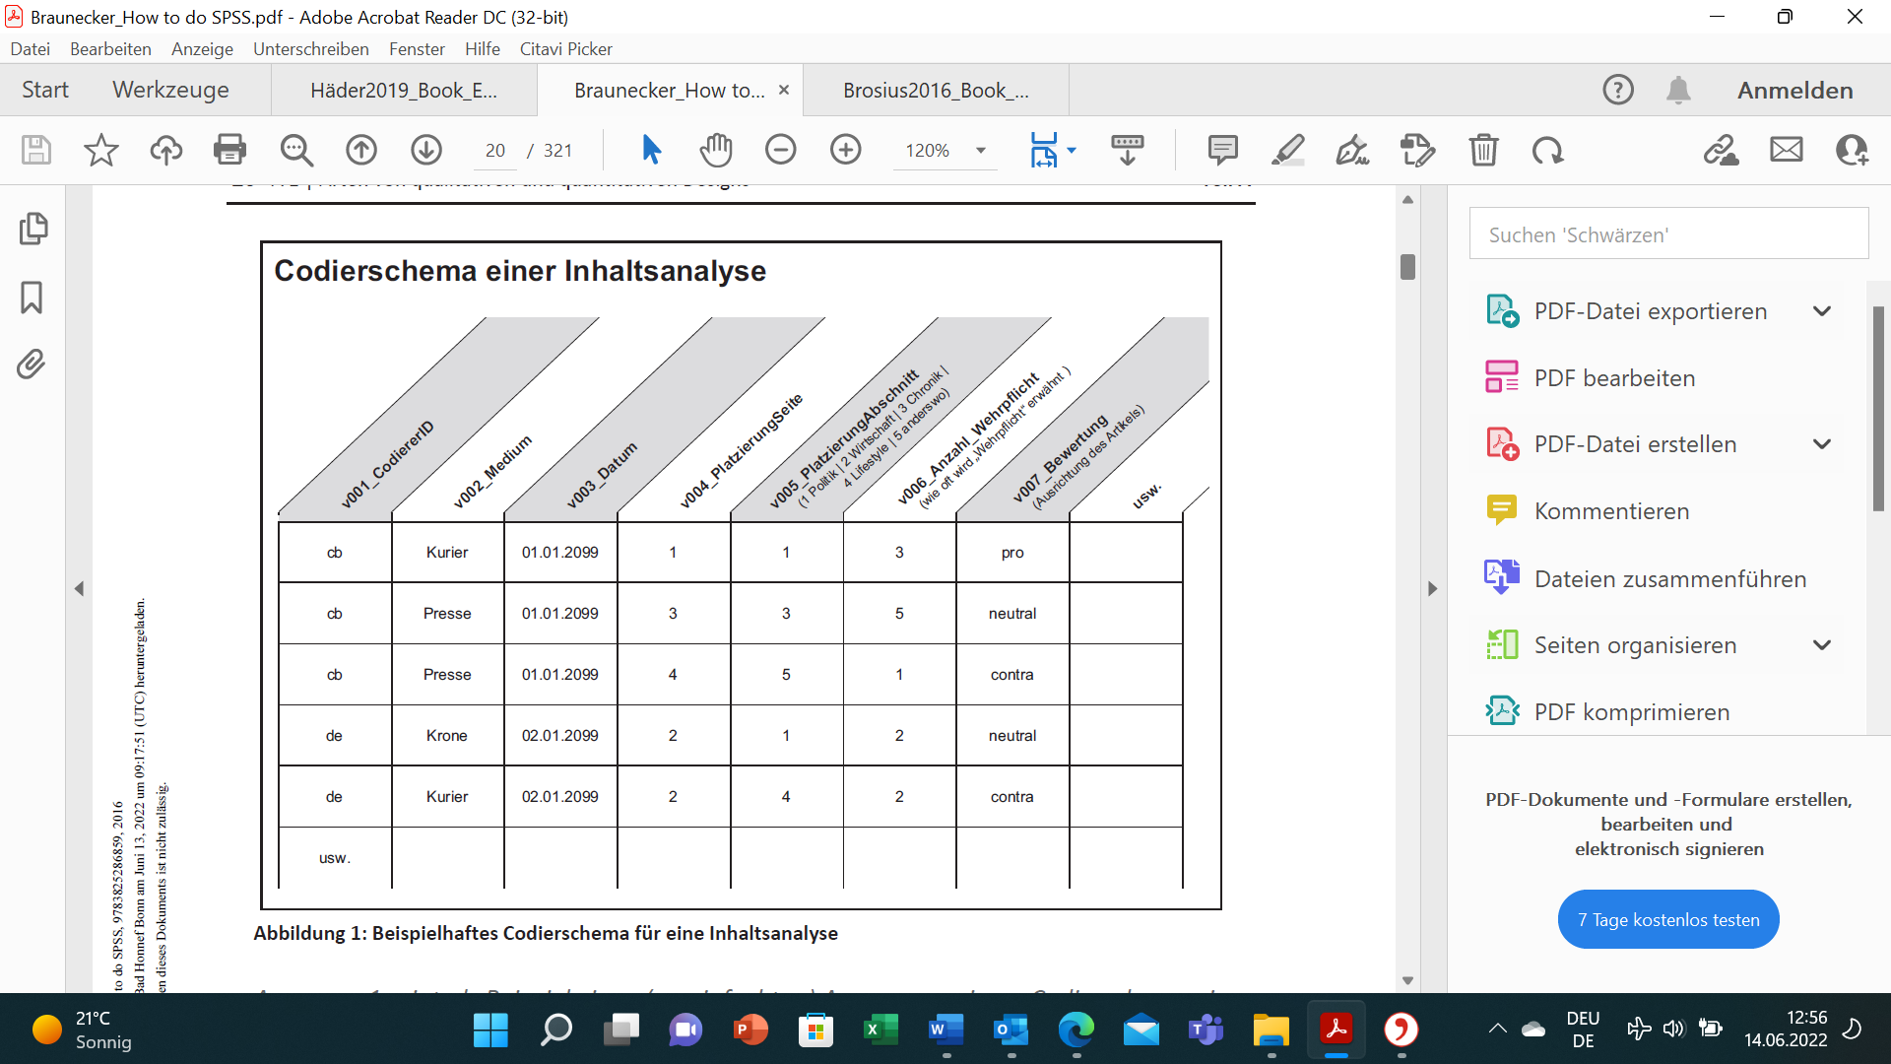
CodiererID
Datum
PlatzierungSeite
PlatzierungAbschnitt (1 Politik | 2 Wirtschaft | 3 Chronik | 4 Lifestyle | 5 anders wo)
Anzahl_Wehrpflicht (wie oft wird „Wehrpflicht“ erwähnt)
Bewertung (Ausrichtung des Artikels)
usw.
cb
de
Kurier
Presse
Krone

Elemente von Befragung, Inhaltsanalyse und Beobachtung

Kriterien
Grundgesamtheit
Merkmalsträger
Datenerhebung
Erhebungsinstrumente
Reaktivität
Realitätsbezug
Befragung
(Teile der) Bevölkerung
Personen
Interview
Fragebogen/Leitfaden
Gegenwart
Inhaltsanalyse
(Teile der) Berichterstattung der Massenmedien
Texte, Spielfilme, Reden, Artikel, Teile davon
Codierung
Codebuch (mit Codebogen)
Gegenwart, Vergangenheit
Beobachtung
(Teile der) Bevölkerung
Protokollierung
Beobachtungsschema (mit Protokollbogen)
je nach Form der Beobachtung

Typische Analysemethoden quantitativer Forschung
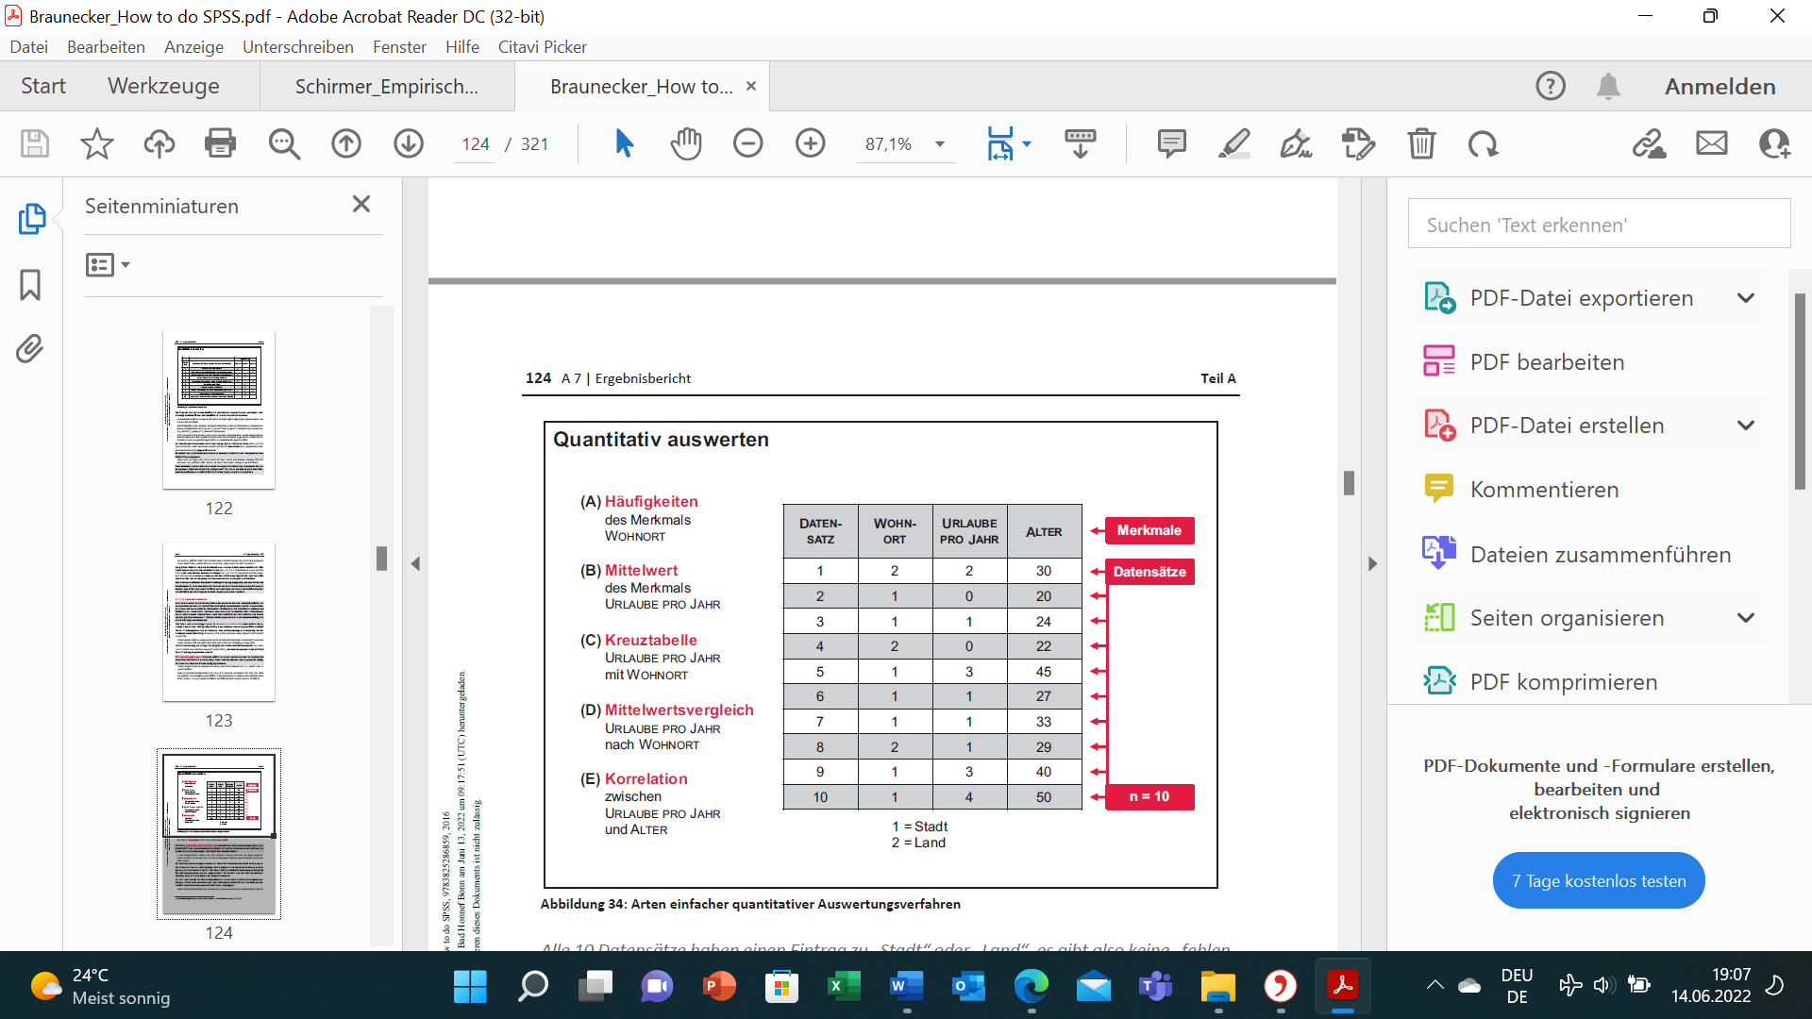

Quantitativ auswerten
Häufigkeiten des Merkmals
Wohnort
Mittelwert des Merkmals
Urlaube pro Jahr
Kreuztabelle
Urlaube pro Jahr mit Wohnort
Mittelwertsvergleich
Urlaube pro Jahr nach Wohnort
Korrelation zwischen
Urlaube pro Jahr und alter
Stadt
Land
Datensatz
Alter
Merkmale
Datensätze

Qualitative Datenanalyseverfahren


Klassifikation
spezialisierte Verfahren, die auf bestimmte Arten von qualitativem Datenmaterial und/oder bestimmte inhaltliche Fragestellungen zugeschnitten sind
allgemeine Verfahren, die relativ breit für unterschiedliches qualitatives Datenmaterial und für unterschiedliche inhaltliche Fragestellungen einsetzbar sind
Qualitative Datenanalyseverfahren (Auswahl)
Qualitative Analyse von Kinderzeichnungen
Qualitative Analyse von Videomaterial
Metaphernanalyse
Narrative Analyse
Interpretative phänomenologische Analyse
Konversationsanalyse
Kritische Diskursanalyse
Tiefenhermeneutik
Objektive Hermeneutik
Qualitative Inhaltsanalyse
Dokumentarische Methode
Grounded-Theory-Methodologie

Vergabe von Codes und Kategorien in der qualitativen Forschung

Textstellen (aus Nachrichten von Hinterbliebenen auf Onlineprofilen Verstorbener)
Übergeordnete Kategorie

Zentrale Angaben für wissenschaftliche Veröffentlichungen
zentrale Angaben für wissenschaftliche Veröffentlichungen
Auftraggeber der Studie
Ziel der Studie
Fragebogen bzw. benutzte Erhebungsstandards
Zielgruppe
Stichprobe
Methode/Vorgehen Feldarbeit
Datenbereinigung
Art und Weise der Ergebnisdarstellung
Zentrale Angaben für wissenschaftliche Veröffentlichungen
Auftraggeber der Studie
Ziel der Studie
Fragebogen bzw. benutzte Erhebungsstandards
Zielgruppe
Stichprobe
Methode/Vorgehen Feldarbeit
Datenbereinigung
Art und Weise der Ergebnisdarstellung

Beispiel eines Diagramms mit vollständigen Angaben
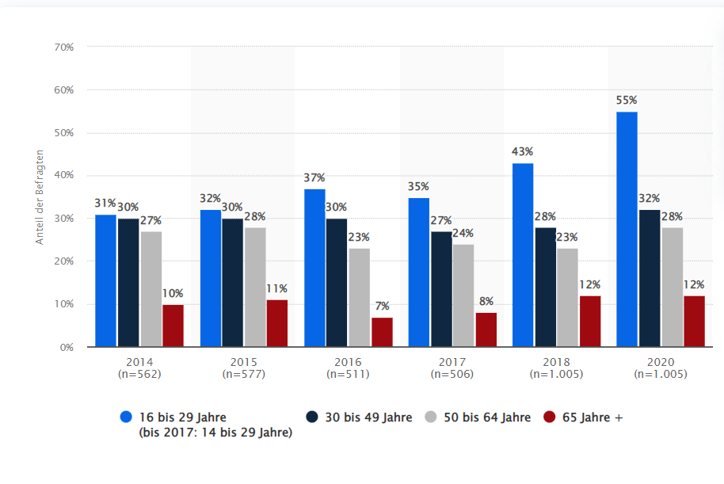
Antell der Befragen
bis
Jahre

Beispiel für eine qualitative Auswertung
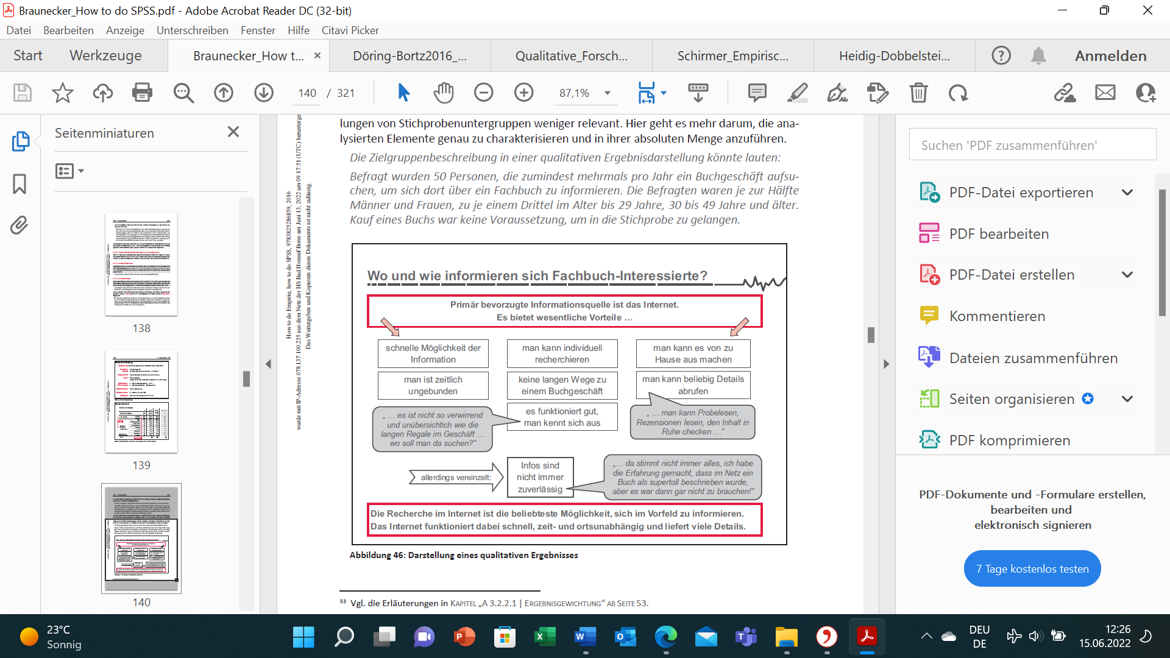

Wo und wie informieren sich die Fachbuchinteressierten?
Primär bevorzugte Informationsquelle ist das Internet.
Es bietet wesentliche Vorteile
schnelle Möglichkeit der Information
Man ist zeitlich ungebunden.
„… es ist nicht so verwirrend und unübersichtlich wie die langen Regale im Geschäft … wo soll man da suchen?“
allerdings vereinzelt
Man kann individuell recherchieren.
keine langen Wege zu einem Büchergeschäft
Es funktioniert gut, man kennt sich aus.
Infos sind nicht immer zuverlässig.
Man kann es von zu Hause aus machen.
Man kann beliebig Details abrufen.
„… man kann Probelesen, Rezensionen lesen, den Inhalt in Ruhe checken …“
„… da stimmt nicht immer alles, ich habe die Erfahrung gemacht, dass im Netz ein Buch als supertoll beschrieben wurde, aber es war dann gar nicht zu gebrauchen!“
Die Recherche im Internet ist die beliebteste Möglichkeit, sich im Vorfeld zu informieren. Das Internet funktioniert dabei schnell, zeit- und ortsunabhängig und liefert viele Details.

Anforderungen an ethisches Verhalten und Anreize für unethisches Verhalten
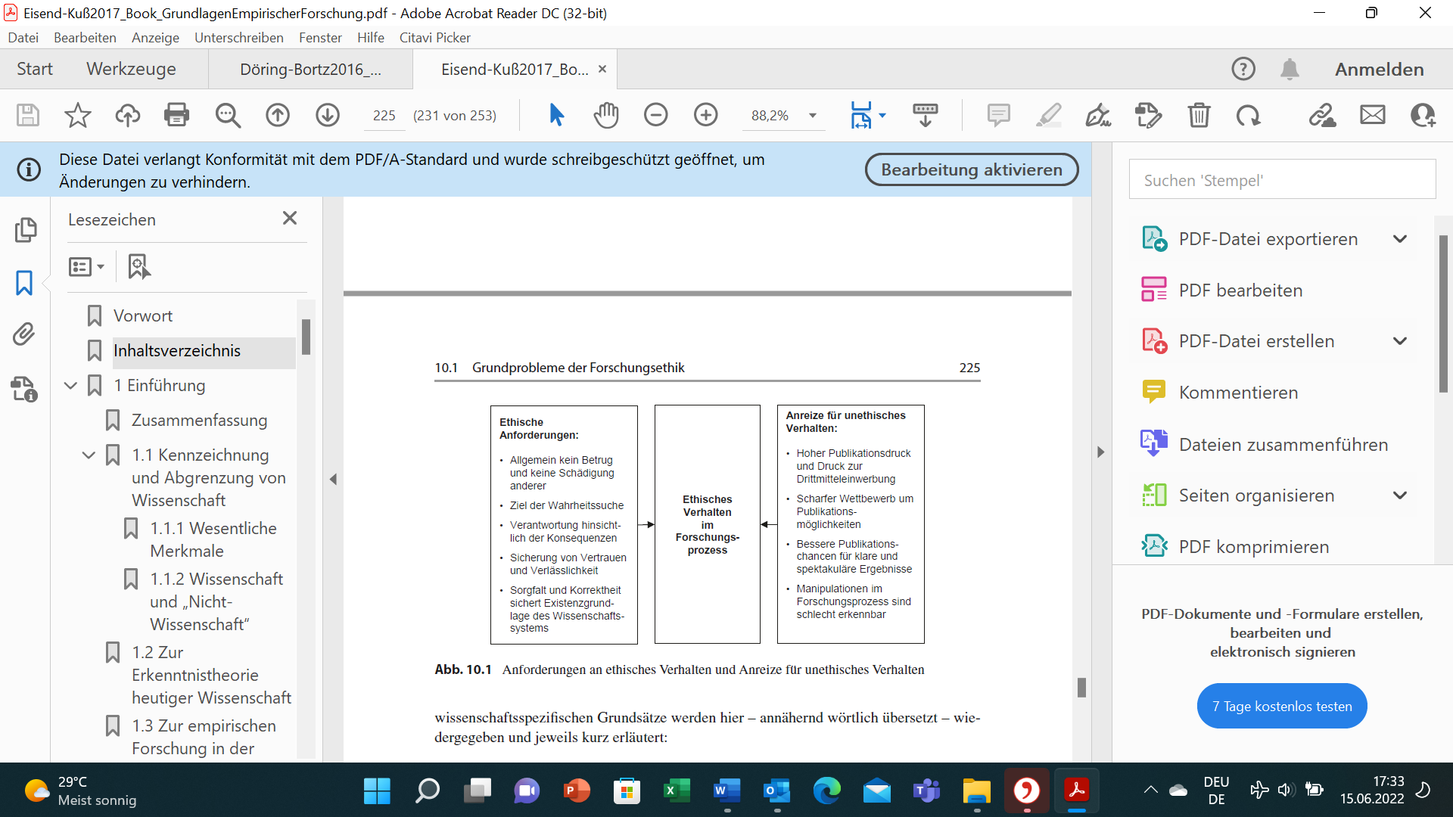
Ethische Anforderungen:
allgemein kein Betrug und keine Schädigung anderer
Ziel der Wahrheitssuche
Verantwortung hinsichtlich der Konsequenzen
Sicherung von Vertrauen und Verlässlichkeit
Sorgfalt und Korrektheit sichert Existenzgrundlage des Wissenschaftssystems.
Ethisches Verhalten im Forschungsprozess
Anreize für unethisches Verhalten:
hoher Publikationsdruck und Druck zur Drittmitteleinwerbung
scharfer Wettbewerb um Publikationsmöglichkeiten
bessere Publikationschancen für klare und spektakuläre Ergebnisse
Manipulationen im Forschungsprozess sind schlecht erkennbar.

Kritikpunkt an qualitativer Forschung
geringe Stichprobengrößen
  - die Anzahl der Befragten ist aufgrund des hohen Aufwands der Feldarbeit gering
Stichprobenwahl
  - aufgrund der geringen Stichprobengröße wird in der Regel keine echte Zufallsauswahl durchgeführt
keine metrischen Variablen
  - es werden vorwiegend offene Fragestellungen eingesetzt
  - ein Hochrechnen von Daten ist daher nicht möglich, die Auswertung erfolgt meist verbal
keine statistischen Analysen in der Auswertung
  - statisitsche Analysemethoden sind aufgrund geringer Stichprobengrößen und offenen Fragestellungen kaum möglich
geringe Stichprobengrößen
die Anzahl der Befragten ist aufgrund des hohen Aufwands der Feldarbeit gering
Stichprobenwahl
aufgrund der geringen Stichprobengröße wird in der Regel keine echte Zufallsauswahl durchgeführt
keine metrischen Variablen
es werden vorwiegend offene Fragestellungen eingesetzt
ein Hochrechnen von Daten ist daher nicht möglich, die Auswertung erfolgt meist verbal
keine statistischen Analysen in der Auswertung
statistische Analysemethoden sind aufgrund geringer Stichprobengrößen und offenen Fragestellungen kaum möglich

Prinzipien der qualitativen Forschung

Offenheit
Forschung als Kommunikation
Prozesscharakter von Forschung und Gegenstand
Reflexivität von Gegenstand und Analyse
Explikation
Flexibilität
Flexibilität
Offenheit
Forschung als Kommunikation
Prozesscharakter von Forschung und Gegenstand
Reflexivität von Gegenstand und Analyse
Explikation

Beispiel Auszug eines Gesprächsleitfadens

Strategisches Kundenerlebnismanagement
Einzelexploration [ca. 0,5 Std.]
Übersicht
Begrüßung
Vorstellung
Vorstellung des Teilnehmers
Begrüßung/Spielregeln
Bedeutung von Kundenerlebnissen
Themenhinfühung/spontane Reaktion
Kundenerlebnisse im Unternehmen
Vergleich mit Wettbewerbern
Erlebnistreiber
Emotionalisierung von Kundenerlebnissen
Wichtichkeit von Emotionen
Emotionalisierung des Kundenerlebnisses
Entweder A: bei Leitungsfunktion
Oder B: ohne Leitungsfunktion
Strategische Herangehensweisen
strategische Planung
zukünftige Chance und Risiken
Abschließender Rat
Gesamt
Bedeutung von Kundenerlebnissen
Themenhinfühung/spontane Reaktion
Was fällt Ihnen spontan zum Begriff „Kundenerlebnis“ ein?
Kundenerlebnisse im Unternehmen
Welche Anstrengungen unternimmt Ihr Unternehmen, um Ihren Kunden ein möglichst angenehmes Kundenerlebnis zu bieten?
Was für Erlebnisse sind das?
Wie kann man das Erlebnis mit wenigen Schlagworten charakterisieren?
Wer fühlt sich von diesen Erlebnissen angesprochen?
Vergleich mit Wettbewerbern
Wen betrachten Sie als Ihre Wettbewerber? (Int: konkrete Unternehmen/Dienstleister aufzählen lassen, ggf. nachhaken)
Wie vergleichen Sie die von Ihrem Unternehmen gebotene Kundenerlebnisse mit Kundenerlebnisse Ihrer Wettbewerber?
Was machen die Wettbewerber besser?
Was machen die Wettbewerber schlechter?
Haben Sie durch Kundenerlebnisse ein Wettbererbervorteil?
In welcher Form? Wodurch?
Erlebnistreiber
Int: bitte vorlesen: „Nun möchte ich mich mit Ihnen über die zentralen Faktoren unterhalten, die einen das Kundenerlebnis mit Ihrer Marke und Ihrem Unternehmen beeinflussen.“
Welche Faktoren fallen Ihnen spontan ein? (Int: danach folgende Treiber explorieren)
Welche Rolle spielt Ihr Waren. bzw. Dienstleistungsangebot?

Beispiel zur zusammenfassenden Inhaltsanalyse

Aussage
„(…) und zwar eigentlich im Gegenteil, ich war also ganz, ganz heiß darauf, da endlich mal zu unterrichten.“ „und da konnte ich also 14 Tage unterrichten, und das hat mir also riesigen Spaß gemacht.“ „Drum hab ich also da schon drauf gewartet, an eine Seminarschule, bis ich endlich einmal da unterrichten konnte.“
Paraphrasierung
Im Gegenteil, ganz begierig auf die Praxis gewesen.
Praxis hat großen Spaß gemacht.
Darauf gewartet, endlich zu unterrichten.
Generalisierung
Eher auf Praxis gefreut.
Praxis hat Spaß gemacht.
Auf Praxis gefreut.
Reduktion
„Praxis nicht als Schock, sondern als großen spaß erlebt“

Beispiel für eine skalierende Strukturierung
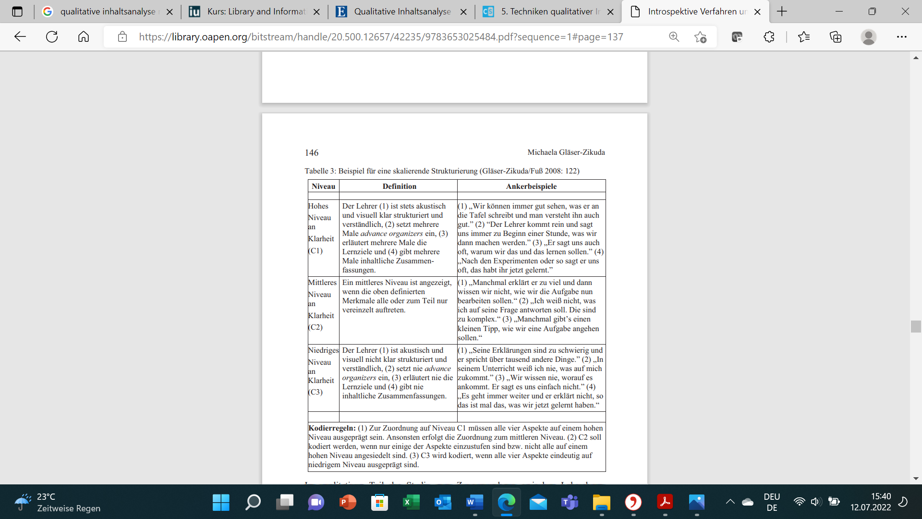
Niveau
Niveau an Klarheit
Der Lehrer (1) ist stets akustisch und visuell klar strukturiert und verständlich, (2) setzt mehrere Male advance organizers ein, (3) erläutert mehrere Male die Lernziele und (4) gibt mehrere Male inhaltliche Zusammenfassungen.
Ein mittleres Niveau ist angezeigt, wenn die oben definierten Merkmale alle oder zum Teil nur vereinzelt auftreten.
Der Lehrer (1) ist akustisch und visuell nicht klar strukturiert und verständlich, (2) setzt nie advance organizers ein, (3) erläutert nie die Lernziele und (4) gibt nie inhaltliche Zusammenfassungen.
Ankerbeispiele
(1) „Wir können immer gut sehen, was er an die Tafel schreibt und man versteht ihn auch gut.“ (2) „Der Lehrer kommt rein und sagt uns immer zu Beginn einer Stunde, was wir dann machen werden.“ (3) „Er sagt uns auch oft, warum wir das und das lernen sollen.“ (4) „Nach den Experimenten oder so sagt er uns oft, das habt ihr jetzt gelernt.“
(1) „Manchmal erklärt er zu viel und dann wissen wir nicht, wie wir die Aufgabe nun bearbeiten sollen.“ (2) „Ich weiß nicht, was ich auf seine Frage antworten soll. Die sind zu komplex.“ (3) „Manchmal gibt´s einen kleinen Tipp, wie wir eine Aufgabe angehen sollen.“
(1) „Seine Erklärungen sind zu schwierig und er spricht über tausend andere Dinge.“ (2) „In seinem Unterricht weiß ich nie, was auf mich zukommt.“ (3) „Wir wissen nie, worauf es ankommt. Er sagt es uns einfach nicht.“ (4) „Es geht immer weiter und er erklärt nicht, so das ist mal das, was wir jetzt gelernt haben.“
Kodierregein: (1) Zur Zuordnung auf Niveau C1 müssen alle vier Aspekte auf einem hohen Niveau ausgeprägt sein. Ansonsten erfolgt die Zuordnung zum mittleren Niveau. (2) C2 soll kodiert werden, wenn nur einige der Aspekte einzustufen sing bzw. nicht alle auf einem hohen Niveau angesiedelt sind. (3) C3 wird kodiert, wenn alle vier Aspekte eindeutig auf niedrigem ausgeprägt sing.

Qualitative Verfahren und Anwendungsbereiche
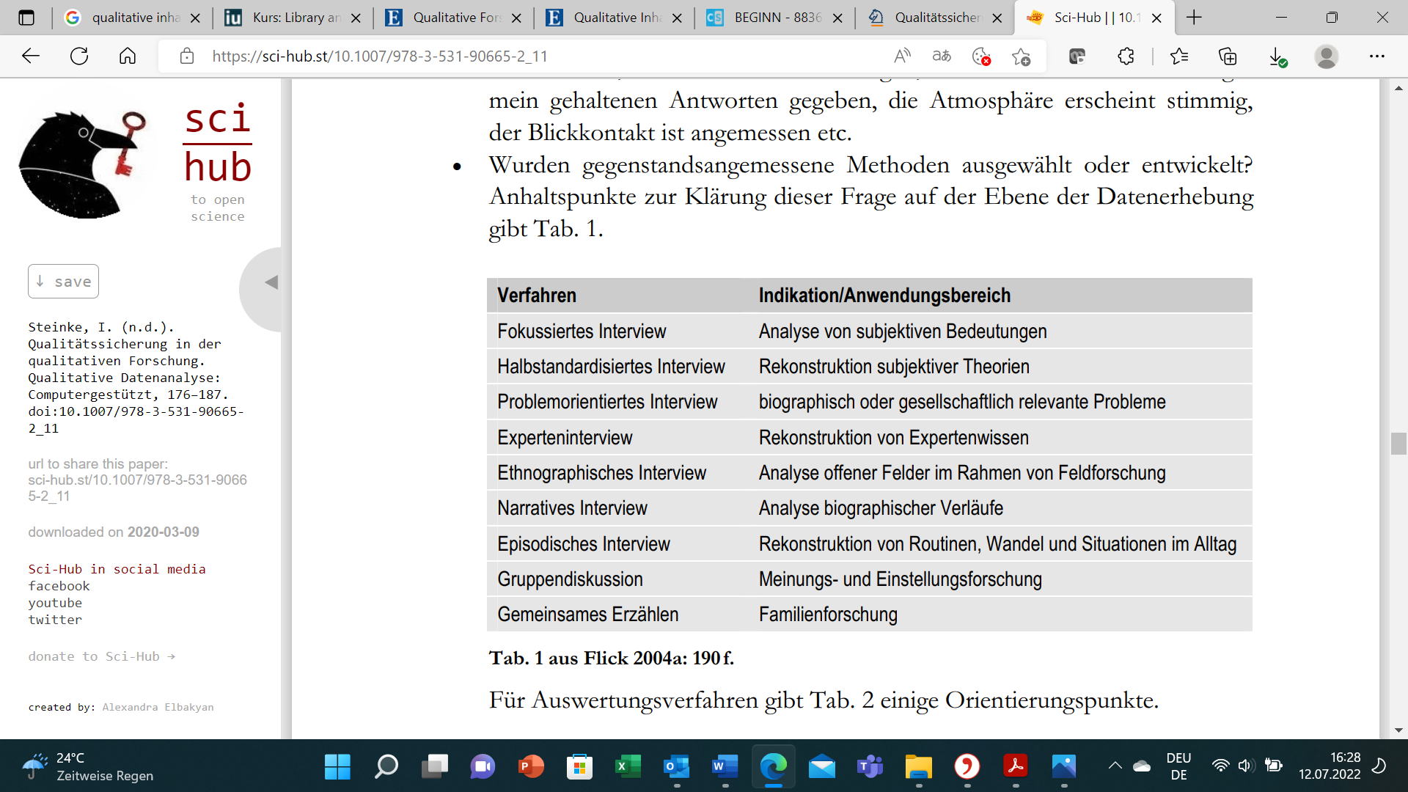
Verfahren
Fokussiertes Interview
Halbstandardisiertes Interview
Problemorientiertes Interview
Experteninterview
Ethnographisches Interview
Narratives Interview
Episodisches Interview
Gruppendiskussion
Gemeinsames Erzählen
Indikation/Anwendungsbereich
Analyse von subjektiven Bedeutungen
Rekonstruktion subjektiver Theorien
Biographisch oder gesellschaftlich relevante Probleme
Rekonstruktion von Expertenwissen
Analyse offener Felder im Rahmen von Feldforschung
Analyse biographischer Verläufe
Rekonstruktion von Routinen, Wandel und Situationen im Alltag
Meinungs- und Eistellungsforschung
Familienforschung

Experimenteller Aufbau eines Galton-Bretts


Histogramm für die Anzahl von Kugeln aus dem Galton-Brett
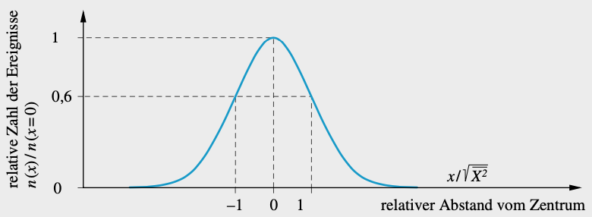
relative Zahl der Ereignisse
relativer Abstand vom Zentrum

Experimentelle Variablen
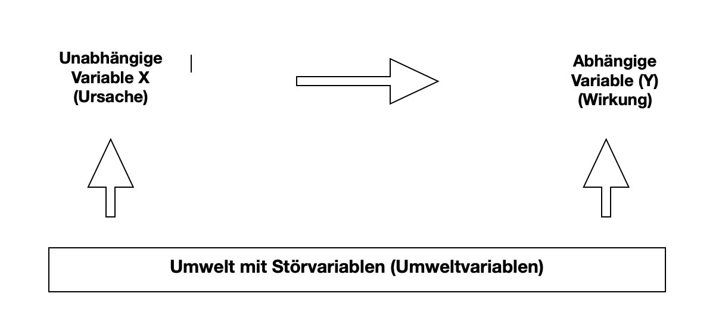

Unabhängige Variable X (Ursache)
Abhängige Variable (Y) (Wirkung)
Umwelt mit Störvariablen (Umweltvariablen)

Anzahl der bestandenen Prüfungen an Hochschulen in Deutschland im Prüfungsjahr 2021 nach Fächergruppen
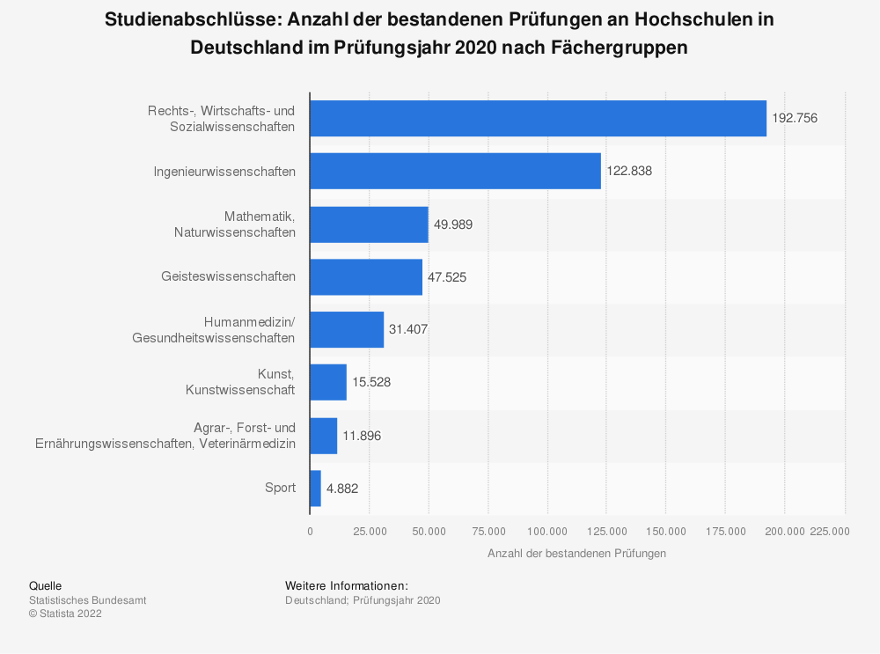
Rechts-, Wirtschafts- und Sozialwissenschaften
Ingenieurwissenschaften
Mathematik, Naturwissenschaften
Geisteswissenschaften
Humanmedizin/Gesundheitswissenschaften
Kunst, Kunstwissenschaft
Agar-, Forst- und Ernährungswissenschaften, Veterinärmedizin
Anzahl der bestandenen Prüfungen
Weitere Informationen
Deutschland Prüfungsjahr 2020

Anzahl der bestandenen Prüfungen an Hochschulen in Deutschland im Prüfungsjahr 2021 nach Bundesländern
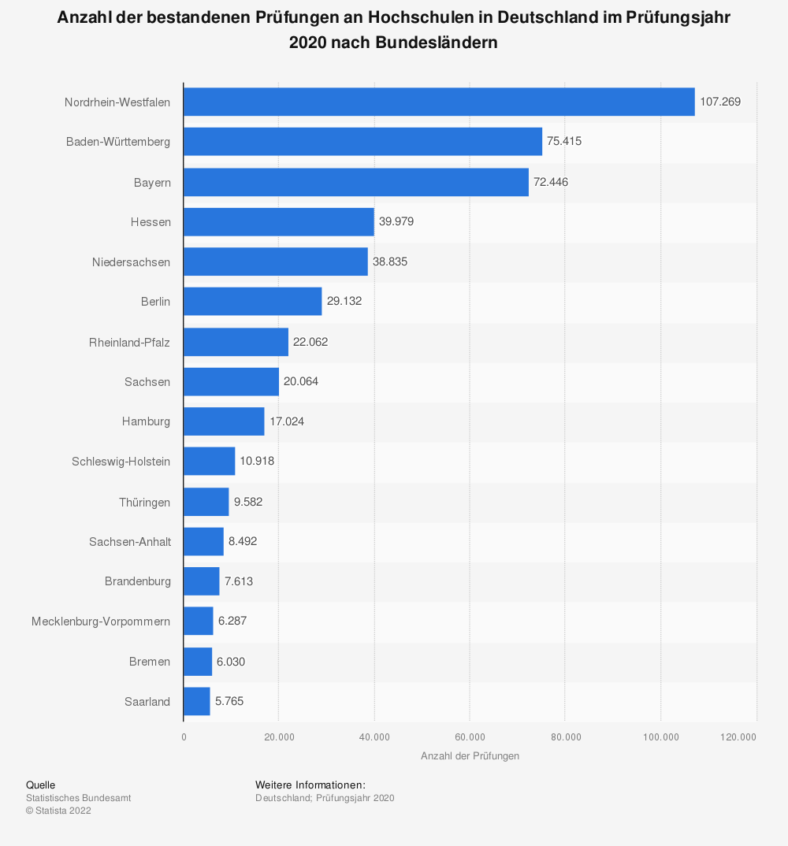
Anzahl der Prüfungen
Quelle
Statistisches Bundesamt
Weitere Informationen
Deutschland Prüfungsjahr 2020

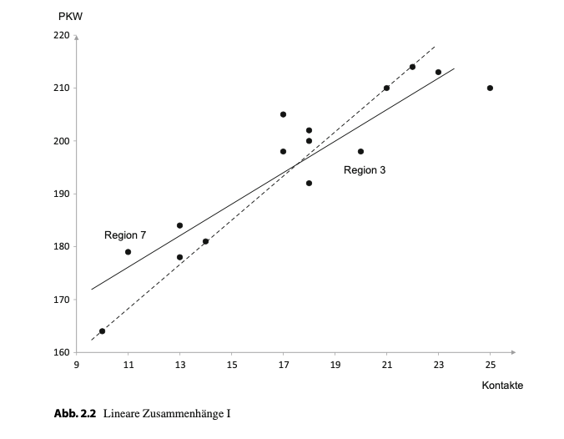
Lineare Regression durch eine Wertemenge {m(x),x}
Kontakte
PKW

Typischer Funktionsverlauf bei linearer und logistischer Regression
